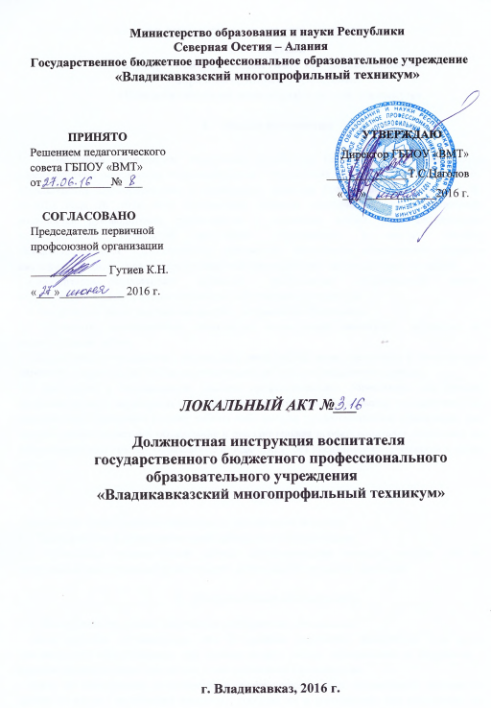
ДОЛЖНОСТНАЯ ИНСТРУКЦИЯ
воспитателя
государственного бюджетного профессионального
образовательного учреждения
«Владикавказский многопрофильный техникум»

- Общие положения

1. 1 Настоящая должностная инструкция разработана на основе квалификационной характеристики воспитателя образовательного учреждения, утвержденной приказом Министерства здравоохранения и социального развития Российской Федерации от 26. 08.2010 года № 761н «Об утверждении Единого квалификационного справочника должностей руководителей, специалистов и служащих, раздел «Квалификационные характеристики должностей работников образования» в составе раздела «Квалификационные характеристики должностей работников образования» Единого квалификационного справочника должностей руководителей, специалистов и служащих.
1.2 Воспитатель осуществляет функции организатора подростковой жизни, корректирует межличностные отношения обучающихся техникума.
1.3 Воспитатель имеет высшее или среднее специальное образование.
1.4 Руководство деятельностью воспитателя осуществляет заместитель директора по воспитательной работе.
1.5 Воспитатель отчитывается о результатах своей работы перед директором и заместителем директора техникума по учебно-воспитательной работе в установленном порядке.
1.6 Требования к квалификации. Высшее профессиональное образование или среднее профессиональное образование по направлению подготовки "Образование и педагогика" без предъявления требований к стажу работы либо высшее профессиональное образование или среднее профессиональное образование и дополнительная профессиональная подготовка по направлению подготовки "Образование и педагогика" без предъявления требований к стажу работы.

- Функции.

Основными направлениями деятельности воспитателя являются:
2.1. Планирование и организация жизнедеятельности обучающихся
2.2. Проведение воспитательной работы, обеспечивающей создание условий для их социально-психологической реабилитации, социальной и трудовой адаптации.

- Должностные обязанности.

3. 1 Воспитатель выполняет следующие должностные обязанности:
- знать каждого обучающегося, его биографию, увлечения, склонности. Для этого рекомендуется присутствовать при приеме нового набора обучающихся и беседовать с каждым индивидуально о его жизни, о его увлечениях и склонностях;
- знать, по возможности, родственников обучающихся, а если обучающийся приехал из далека, то вести с родителями переписку, сообщая им о достижениях или недостатках их ребенка;
- контролировать участие обучающихся в различных кружках, спортивных секциях;
- направлять работу совета общежития и старост;
- организовывать работу совместно с членами Совета общежития, проверку самоподготовки обучающихся;
- приглашать лекторов по различной тематике в общежитие.
- следить за оформлением комнат, комнат отдыха с учетом эстетического воспитания;
- организовывать соревнования между комнатами «За образцовый быт» (совместно с Светом общежития) вручать переходящие вымпелы лучшим комнатам, представлять лучших обучающихся, занявших первые места руководству техникума для поощрения;
- организовывать совместно с библиотекарем обсуждение новинок литературы и искусства, чтение газет;
- уделять особое внимание индивидуальной работе с обучающимися, нарушающих дисциплину;
- проводит повседневную работу, обеспечивающую создание условий для социально-психологической реабилитации, социальной и трудовой адаптации воспитанников;
- совместно с медработником обеспечивает сохранение и укрепление здоровья обучающихся, проводит мероприятия, способствующие их психофизическому развитию, отвечает за их жизнь и здоровье;
- организует выполнение обучающимися режима дня, приготовление ими домашних заданий, оказывает им помощь в учении, в организации досуга и в получении дополнительного образования, вовлекая их в художественное и научно-техническое творчество, спортивные секции, кружки;
- организует, с учетом возраста воспитанников, работу по самообслуживанию, соблюдению ими требований охраны труда, техники безопасности, противопожарной безопасности, участие в общественно-полезном труде;
- проводит работу по профилактике отклонений поведения, вредных привычек.
3.2 Иметь документацию: Журналы, планы работы и учета проведения мероприятий .Журналы анкетных данных об обучающихся и индивидуальной работе с ними. Папку, протоколы заседания совета общежития . Список актива общежития, членов актива совета, старост.
3.4 Следить за своевременным составлением графика дежурств обучающихся, санитарно-бытовой комиссии, вывешивать план работы, список .
3.5 Воспитатель должен знать основы работы с текстовыми редакторами, электронными таблицами, электронной почтой и браузерами, мультимедийным оборудованием.

- Права

4.1 Воспитатель имеет право в пределах своей компетенции:
-привлекать к дисциплинарной ответственности воспитанников, дезорганизующих воспитательный процесс в порядке, установленном
- принимать участие в разработке планов работы по воспитательной работе, в работе педагогического совета;
- вносить предложения о поощрении, моральном и материальном стимулировании участков воспитательной работы;
- повышать свою квалификацию.

- Ответственность.

Воспитатель несет ответственность:
5.1. За неисполнение или ненадлежащее исполнение без уважительных причин Устава и Правил внутреннего трудового распорядка техникума, законных распоряжений администрации и иных локальных нормативных актов, должностных обязанностей, в том числе за не использование предоставленных прав, воспитатель несет дисциплинарную ответственность в порядке, определенном трудовым законодательством. За грубое нарушение трудовых обязанностей в качестве дисциплинарного наказания может быть применено увольнение.
5.2. За применение, в том числе однократное, методов воспитания, связанных с физическим или психическим насилием над личностью воспитанника, воспитатель может быть освобожден от занимаемой должности в соответствии с трудовым законодательством и законом ФЗ от 29.12.2012 г. № 273-ФЗ «Об образовании в РФ». Увольнение за данный проступок не является мерой дисциплинарной ответственности.
5.3. За нарушение Правил пожарной безопасности, охраны труда, санитарно-гигиенических правил воспитатель привлекается к административной ответственности в порядке и в случаях, предусмотренных административным законодательством.
5.4. За причинение техникуму или участкам образовательного процесса ущерба в связи с исполнением или ненадлежащем исполнении своих должностных обязанностей воспитатель несет ответственность в порядке и в пределах, установленных трудовым или гражданским законодательством.

- Взаимоотношения. Связи по должности.

6.1. Воспитатель работает совместно с советом общежития и в тесном контакте с педагогическим руководством зам.директора по УВР.
6.2. Представляет зам.директора по УВР письменный отчет о своей деятельности по мере требования.
6.3. Получает от зам.директора по УВР информацию нормативно-правового и организационно-методического характера, знакомится под расписку с соответствующими документами.
6.4. Систематически обменивается информацией по вопросам, входящим в свою компетенцию, с педагогическими работниками и заместителями директора техникума.
6.5. Передает директору техникума информацию, полученную на совещаниях и семинарах, непосредственно после ее получения.

С инструкцией ознакомлен (а): _______________________

